

**Ақкөл ауданының жайылымдарды геоботаникалық зерттеп-қарау негізінде жайылым айналымдарының схемаларын бекіту туралы**

Ақмола облысы Ақкөл ауданы әкімдігінің 2021 жылғы 29 шілдедегі № А-7/210 қаулысы

      "Қазақстан Республикасындағы жергілікті мемлекеттік баскару және өзін-өзі басқару туралы", "Жайылымдар туралы" Қазақстан Республикасының Заңдарына сәйкес, Ақкөл ауданының әкімдігі ҚАУЛЫ ЕТЕДІ:

      1. Ақкөл ауданының жайылымдарды геоботаникалық зерттеп-қарау негізінде жайылым айналымдарының схемалары осы қаулының 1, 2, 3, 4, 5, 6, 7, 8, 9 қосымшаларына сәйкес бекітілсін.

      2. Ақкөл ауданы әкімдігінің "Жайылымдарды геоботаникалық зерттеп-қарау негізінде Ақкөл ауданының Азат ауылының, Жалғызқарағай ауылдық округінің, Кеңес ауылдық округінің, Новорыбинка ауылдық округінің, Қарасай ауылдық округінің Қарасай ауылы және Сазды бұлақ ауылының жайылым айналымдарының схемаларын бекіту туралы" 2019 жылғы 13 маусымдағы № А-6/167 (Нормативтік құқықтық актілерді мемлекеттік тіркеу тізілімінде № 7248 болып тіркелген) қаулысының күші жойылды деп танылсын.

      3. Осы қаулының орындалуын бақылау осы мәселеге жетекшілік ететін Ақкөл ауданы әкімінің орынбасары жүктелсін.

      4. Осы қаулы қол қойылған күнінен бастап күшіне енгізіледі.

|  |  |
| --- | --- |
| *Аудан әкімі* | *А.Қайыржанов* |

|  |  |
| --- | --- |
|  | Ақкөл ауданы әкімдігінің 2021 жылғы "29" шілдедегі № А-7/210 қаулысына 1 қосымша |

**Ақкөл ауданы Ақкөл қаласының жайылымдарды геоботаникалық зерттеп-қарау негізінде жайылым айналымдарының схемасы**

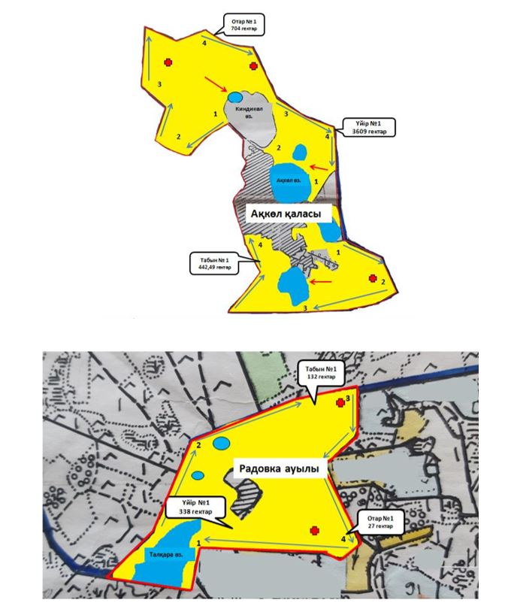

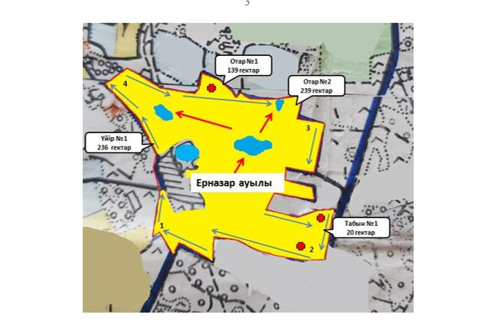

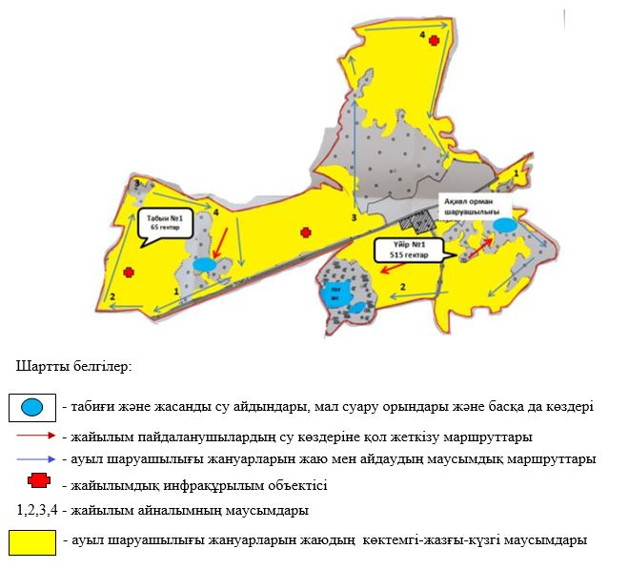

|  |  |
| --- | --- |
|  | Ақкөл ауданы әкімдігінің 2021 жылғы "29" шілдедегі № А-7/210 қаулысына 2 қосымша |

**Ақкөл ауданы Азат ауылының жайылымдарды геоботаникалық зерттеп-қарау негізінде жайылым айналымдарының схемасы**

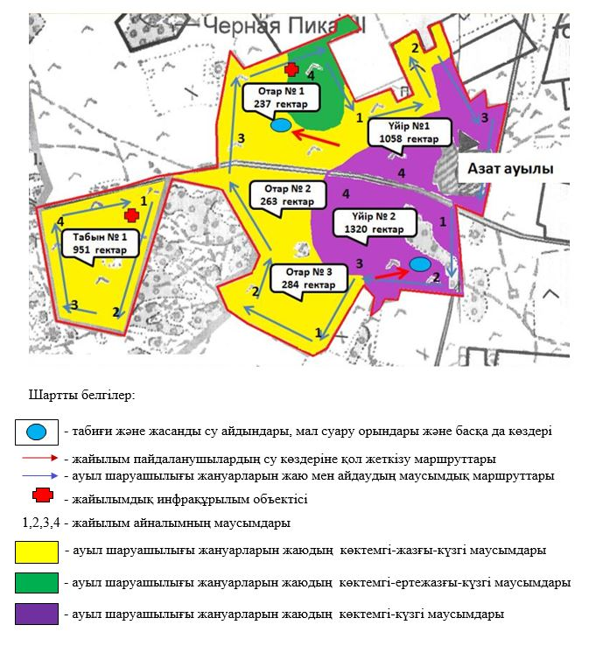

|  |  |
| --- | --- |
|  | Ақкөл ауданы әкімдігінің 2021 жылғы "29" шілдедегі № А-7/210 қаулысына 3 қосымша |

**Ақкөл ауданы Еңбек ауылдық округінің жайылымдарды геоботаникалық зерттеп-қарау негізінде жайылым айналымдарының схемасы**

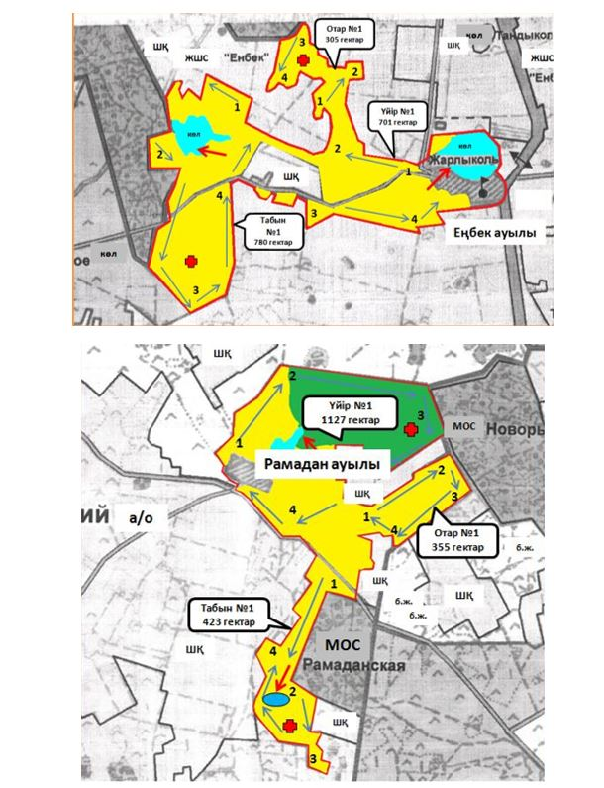

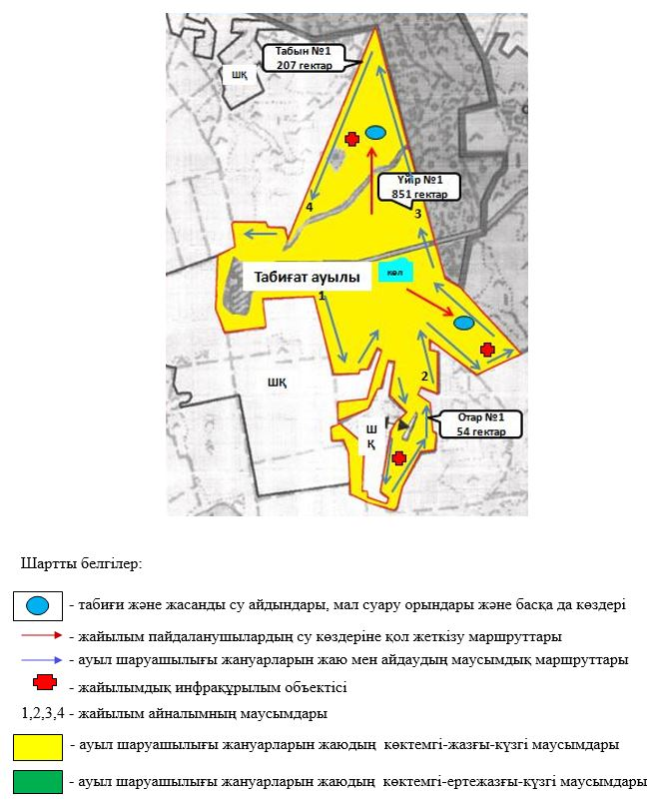

|  |  |
| --- | --- |
|  | Ақкөл ауданы әкімдігінің 2021 жылғы "29" шілдедегі № А-7/210 қаулысына 4 қосымша |

**Ақкөл ауданы Жалғызқарағай ауылдық округінің жайылымдарды геоботаникалық зерттеп-қарау негізінде жайылым айналымдарының схемасы**

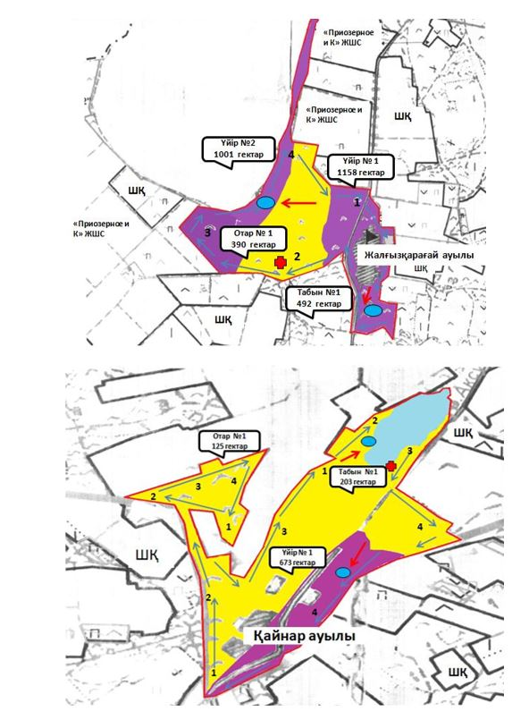

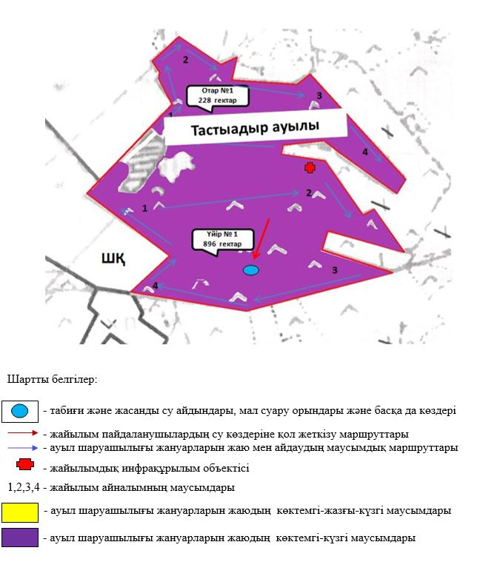

|  |  |
| --- | --- |
|  | Ақкөл ауданы әкімдігінің 2021 жылғы "29" шілдедегі № А-7/210 қаулысына 5 қосымша |

**Ақкөл ауданы Қарасай ауылдық округінің жайылымдарды геоботаникалық зерттеп-қарау негізінде жайылым айналымдарының схемасы**

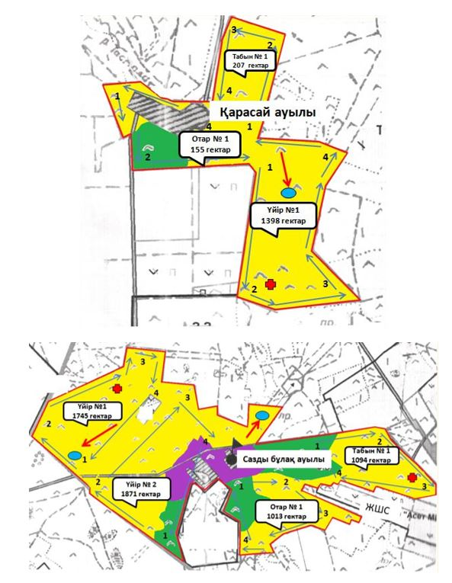

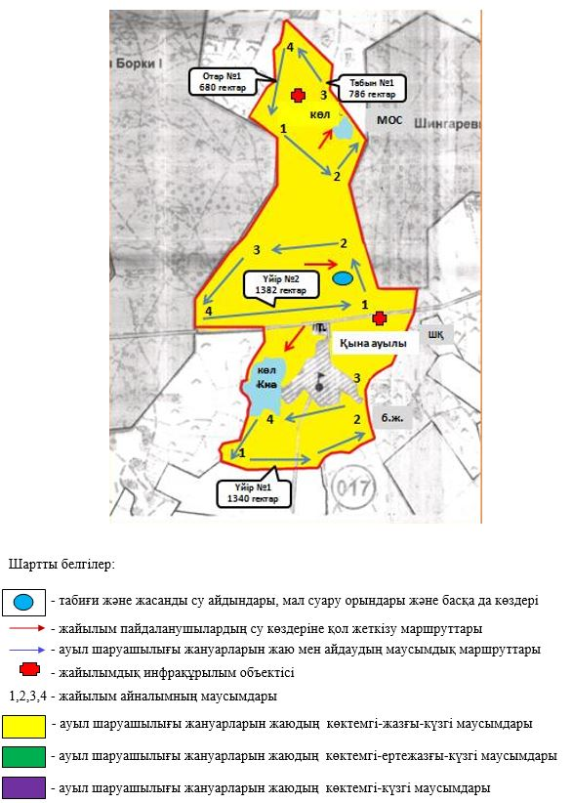

|  |  |
| --- | --- |
|  | Ақкөл ауданы әкімдігінің 2021 жылғы "29" шілдедегі № А-7/210 қаулысына 6 қосымша |

**Ақкөл ауданы Кеңес ауылдық округінің жайылымдарды геоботаникалық зерттеп-қарау негізінде жайылым айналымдарының схемасы**

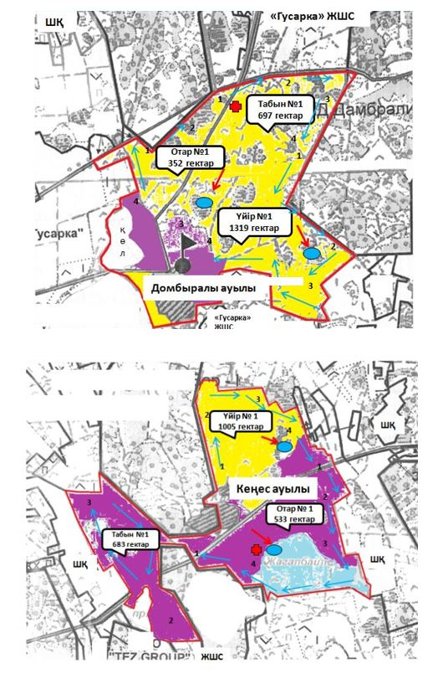

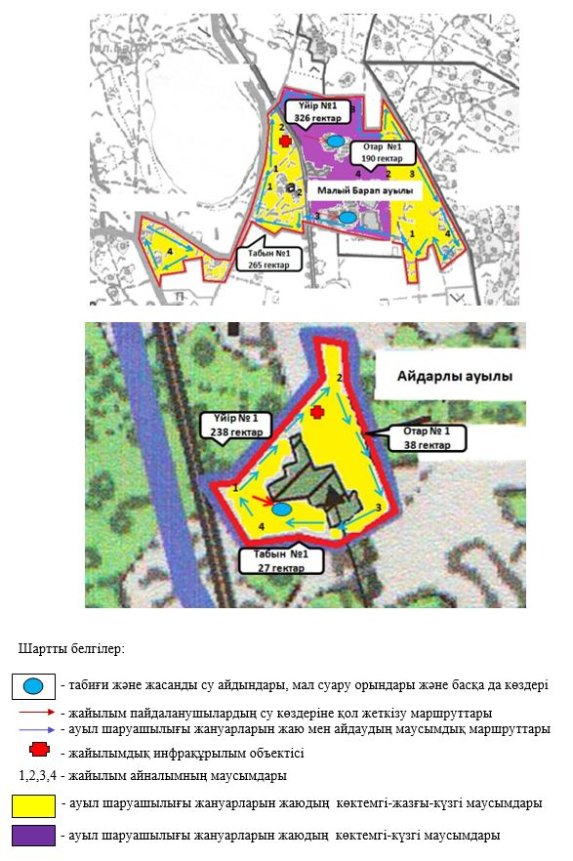

|  |  |
| --- | --- |
|  | Ақкөл ауданы әкімдігінің 2021 жылғы "29" шілдедегі № А-7/210 қаулысына 7 қосымша |

**Ақкөл ауданы Наумов ауылдық округінің жайылымдарды геоботаникалық зерттеп-қарау негізінде жайылым айналымдарының схемасы**

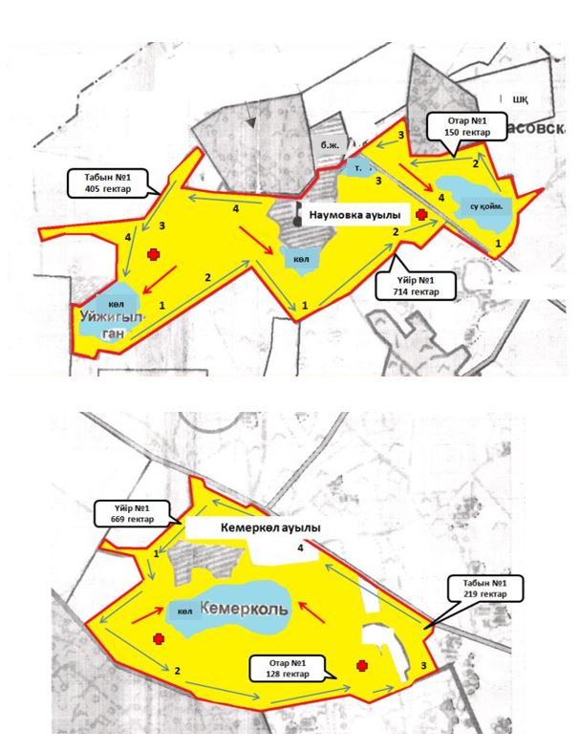

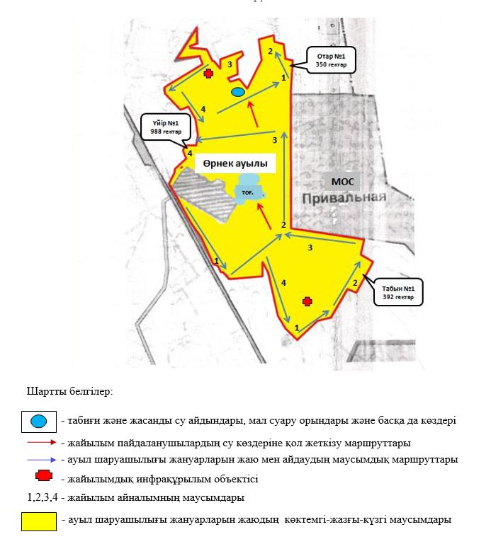

|  |  |
| --- | --- |
|  | Ақкөл ауданы әкімдігінің 2021 жылғы "29" шілдедегі № А-7/210 қаулысына 8 қосымша |

**Ақкөл ауданы Новорыбин ауылдық округінің жайылымдарды геоботаникалық зерттеп-қарау негізінде жайылым айналымдарының схемасы**

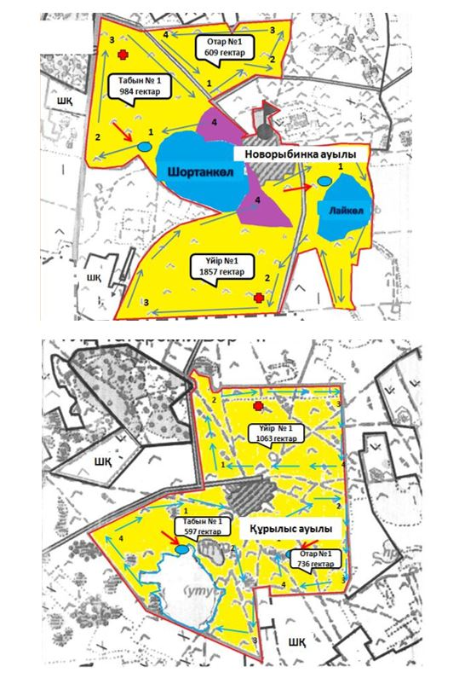

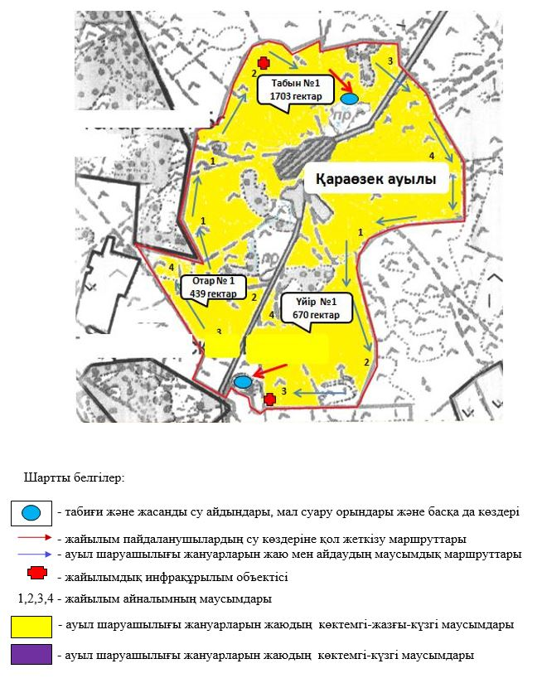

|  |  |
| --- | --- |
|  | Ақкөл ауданы әкімдігінің 2021 жылғы "29" шілдедегі № А-7/210 қаулысына 9 қосымша |

**Ақкөл ауданы Урюпин ауылдық округінің жайылымдарды геоботаникалық зерттеп-қарау негізінде жайылым айналымдарының схемасы**

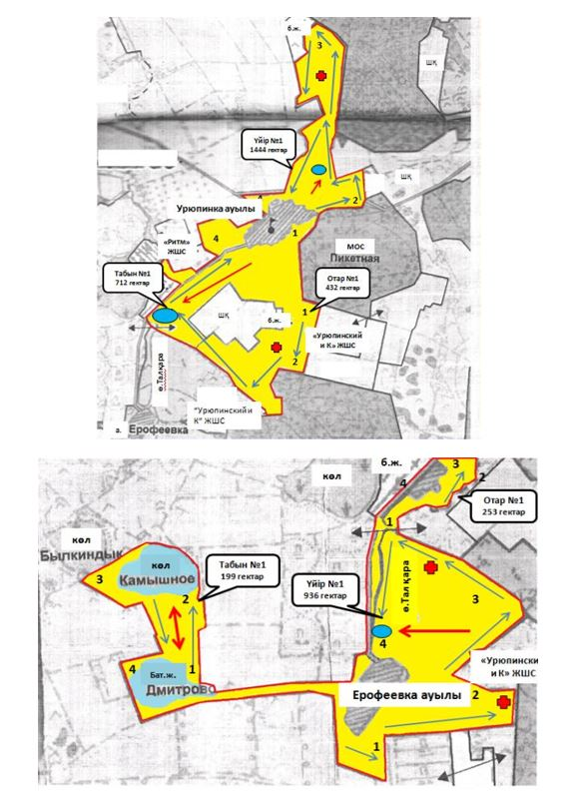

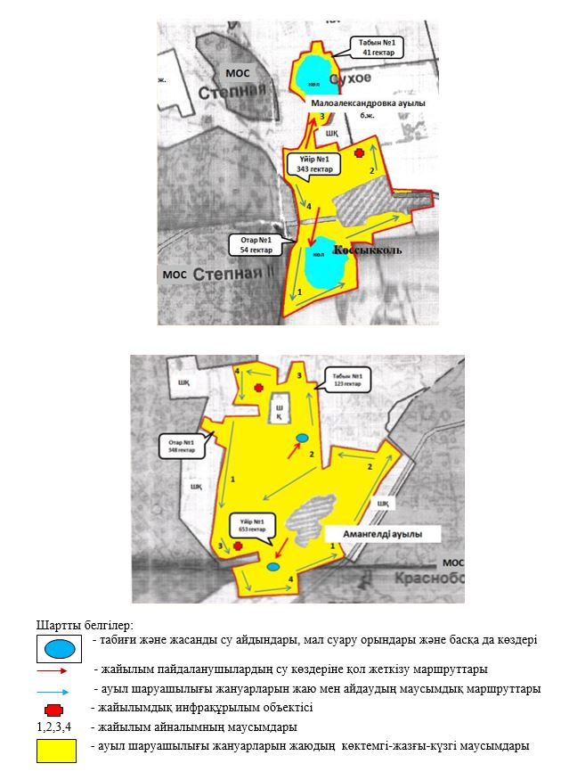

© 2012. Қазақстан Республикасы Әділет министрлігінің «Қазақстан Республикасының Заңнама және құқықтық ақпарат институты» ШЖҚ РМК